22 февруари 2019

РЕФЛЕКСИИ: Визуалните предизвикателства на съвременните изкуства
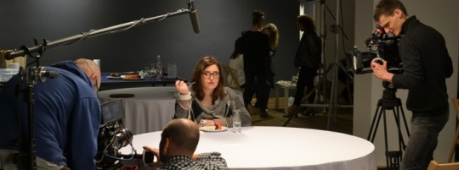
Все повече се заличават границите между отделните изкуства. Елементи от изобразителното изкуство, киното, театъра, балета, операта се смесват, за да постигнат сплав, адекватна на съвременното усещане за свързания свят. Налагането на дигиталното изображение все повече извежда на преден план и мястото на визуалния образ в съвременното изкуство.
Тук не става дума само за изображение, а за цялостно динамично внушение. Няколко събития свързани с изкуството в последните дни в София ни дават повод за тези разсъждения. Представен беше новият 22 – ри брой на списанието за театър – „Homo ludens” /играещият човек – б.а./, финансиран от програма „Култура” на Столичната община и подкрепен от Национален фонд „Култура”. А основната тема на броя е за визуалния образ и не случайно художник е Венелин Шурелов, който има подчертано пристрастие към темата и театъра /разговор с Венелин Шурелов във „въпреки.com” можете да прочетете тук/. Художникът освен това спечели подкрепа по програма „Навън” на Столична община за временни художествени инсталации в градска среда с високотехнологичната интерактивна инсталация „Един човек“ – /можете да прочетете тук/.
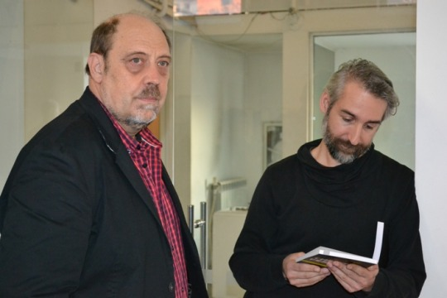
Николай Йорданов и Венелин Шурелов при представянето на списанието
Съставителите на броя професорите Анна Топалджикова и Николай Йорданов пишат в уводните си думи: „В настоящия брой избрахме да фокусираме вниманието върху визуалната страна на театралния спектакъл като особено важна градивна част на представлението. Визуалното решение е подаден ключ към зрителя, който въздейства сетивно и същевременно обединява смисловия пласт на текста, режисурата, сценографското решение и актьорската игра. Театърът си служи с изобразителния език на живописта, скулптурата, инсталацията, фотографията, киното, но в никое друго изкуство визуалното не протича във времето като живо действие. Видимото на сцената препраща от буквалното представяне на предметния свят и на живото човешко тяло към асоциативни връзки, през лични спомени и изградени представи към абстрактни понятия и философски въпроси. Съвременният театър предлага безкрайни възможности за визуално решение на спектакъла – от минималистичното изображение до свръхизобилието от образи, от достоверността на истинския пясък, вода, стол или нож до използването на най-новите технически открития за възпроизвеждането на образи, заличаващи разликата между действителност и илюзия”.
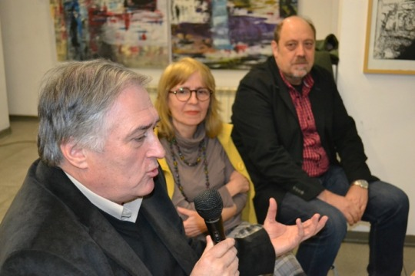
Станислав Памукчиев, Анна Топалджикова и Николай Йорданов за основните акценти в „Homo ludens”
В думите си при представянето на списанието Анна Топалджикова добави: „Винаги съм имала слабост към визията и въобще към изображението. Първият досег на зрителя е сетивен и визуалното е това, което привлича или отблъсква зрителя и дава възможност да се събуди въображението му. По този начин, той може да минава в по-високо ниво на абстракции”. А художникът проф. Станислав Памукчиев, с когото тя е направила интервю в „Homo ludens” и който е сред номинираните за наградата „Икар” за сценографията си заедно с Иван Добчев за „Нова Библия” в Театрална работилница „Сфумато”, а преди това беше сценограф на „Антигона” в Театър „София” под режисурата отново на Добчев, сподели, че неговото появяване в театъра е малко като пришълец. „Иван Добчев е припознал моя свят като възможен сценичен свят. В тази съвместна работа за мен беше предизвикателство и потресение моят свят да се адаптира към сценично действие. Образът, който винаги съм мислил като статичен, като застинал в един стоп кадър съдържащ в себе си онзи миг вечност и работещ върху дълбокия смисъл със своята компресираност и статичност, изведнъж тези мои разбирания и виждания бяха провокирани. Мои инсталационни проекти бяха адаптирани към сценично пространство и там оживяха. Актьорите започнаха да влизат в тях, да излизат, да контактуват. Реших, че е писано да имат друг живот. С това разбиране за образа бях щастлив, че моето тяло придобива някаква друга жизненост”, призна Памукчиев. За театроведката Венета Дойчева ако тази тема беше поставена преди години вероятно би се ограничила около сценографията и техническите проблеми, но в сегашните години визуалното започна да се свързва с естетиката и атмосфера, както и с връзката между театъра и другите пластически изкуства. Сега визуалното, пластическото, става равно по тежест до текста, до актьора. „Визуалното е фундаментална характеристика на театъра и това за мен е откритието на този фокус и този брой”, заяви Дойчева.
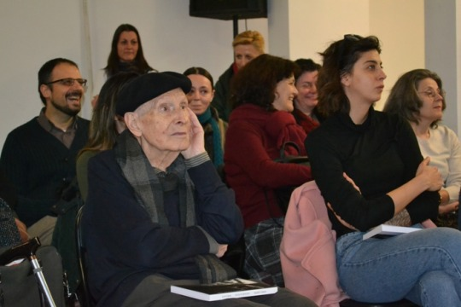
Станислав Памукчиев отбеляза два фундаментални текста в броя на списанието за визуалния образ в рубриката „На фокус” – „Атмосферата като основно понятие на една нова естетика” от Гернот Бьоме и „Медиум – картина – тяло. Въведение към темата” от Ханс Белтинг. Според него те са празник и за теоретиците. „Та това състояние на образа, който се колебае между условност и истинност и трябва да преодолее по някакъв начин особено в едно съвременно разбиране на театър буквалността и илюстративността, създава тежки колизии. Това поставя зрителя в една друга динамика на приемане на образа. В стандартите сценичният образ е някак си да доразкаже действието, събитието. Когато обаче поеме други по-амбициозни функции - да стане съиграч в общото театрално внушение, нещата излизат на друго ниво, на претенцията на идиоматичния език на самото пластическо. Пластическият идиом, пластическата метафора като сложно живеене извън или в синхрон с драматургията и сценичното поведение, решено от режисьора. Тук е голямото предизвикателство на театъра и аз още не мога да си намеря мястото и отговора в това”, сподели откровено Станислав Памукчиев.
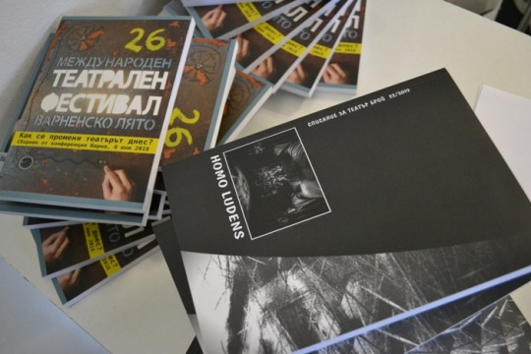
А иначе в 22 брой на списание Homo Ludens в познатите рубрики отново има срещи с ярки театрални личности, припомнят за други, които вече не са сред нас, като Гриша Островски. Има погледи към някои от най-интересните спектакли по театралните сцени чрез рецензии и интервюта. В двете рубрики „На фокус” търсят различните измерения, които театралният спектакъл представя пред погледа на публиката – живо тяло в пространството, предмет, картини в движение, виртуално изображение, атмосфера… Освен споменатите двама теоретици и разговора със Станислав Памукчиев, по темата за визуалния образ има текстове на Анна Топалджикова, Катя Петрова и Николай Йорданов. В клуб „Хомо луденс” пък е дискусията „Кое стимулира и кое спира креативността в българския театър?”. Продължават и усилията да се архивира миналото на българския театър чрез изследвания върху различни негови аспекти, както и да се дебатира върху проблемите на най-актуалното му настояще.
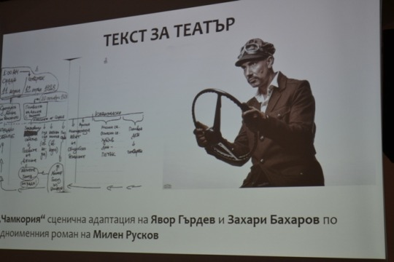
Срещите с големите имена от европейския и световния театър също присъстват – този път чрез оригиналната интерпретация на Ян Кот върху Гоголевия „Ревизор“ и чрез проследяването на творческия път и теоретичните концепции на сценографа Адолф Апиа. В рубриката „Текст за театър“ е публикувана сценичната адаптация на едноименния роман на Милен Русков „Чамкория“, която са направили Явор Гърдев и Захари Бахаров, заради безспорния сценичен успех на тази творба. Списанието беше съпроводено и с още едно издание – „Как се променя театърът днес?”. Това е сборник от конференцията по време на 26 Международен театрален фестивал „Варненско лято” през месец юни миналата година, за който „въпреки.com” беше писал /можете да прочетете тук/. А режисьорката Маргарита Младенова предложи следващата тема за списанието да бъде за екстатичния театър. Според нея той е жив и е хубаво да си върнем корена на импулса – гаранция, че театърът като автономна територия има смисъл и бъдеще.
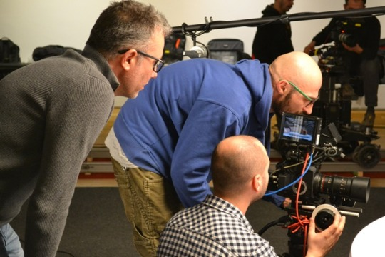
Калин Серапионов /л./ по време на заснемането
Визуалният образ по друг начин пък присъства в изобразителното изкуство под формата на видеоарт. И в Софийска градска художествена галерия беше показан не само готов продукт, а и процесът на неговото създаване. Става дума за проекта „Десертът (с черешката на тортата)” на Калин Серапионов. Той въплъщава идеята за празненство, ритуал, психологически портрет, но заедно с това и идеята за общество и художествен живот. Това е третият и последен етап от дългогодишен проект, включващ поредица от видео произведения на Калин Серапионов, започнал преди повече от двайсет години. Създаването на финалната и най-тържествена част протече в рамките на един ден, в централното пространство на Софийска градска художествена галерия, където публиката имаше възможност да наблюдава на живо действието и снимачния процес. Преди да бъде монтирано във формата на видео, произведението протече като пърформанс с участието на избрани от автора художници и куратори, някои от най-разпознаваемите лица на професионалната общност в София.
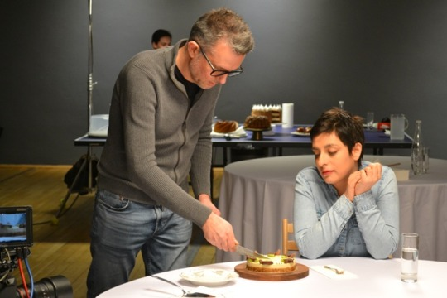
Калин Серапионов и Весела Ножарова, изкуствовед, куратор и критик, на пърформанса
И трите произведения на Калин Серапионов образуват групови портрети на колеги и приятели, като участниците варират в зависимост от контекста. И в трите задължителен елемент е храната, като метафора на преплитащите се лични и професионални връзки. Ключово е отношението на художника към поканените – от една страна той символично кани на масата, но заедно с това поднася и някои изпитания. Едноканалното видео „Топлата супа и моята домашна общност”, възниква през 1998 г. по повод изложбата Bulgariaavantgarde в Мюнхен. С работата си Калин Серапионов възпроизвежда уютна атмосфера за групата български художници, които по онова време все още рядко се появяват на международна сцена. Супата е много гореща и за автора е важно камерата да хване как всеки се справя с нея – някои духат, други изчакват да изстине, трети я обичат точно такава. „Основното ястие” идва като мащабна видеоинсталация през 2006 г. по повод изложбата „Нито бял куб, нито черна кутия. История в сегашно време”, ретроспектива на ИСИ – София, в СГХГ. На мониторите са членовете на Института за съвременно изкуство, изпълнителен директор на който сега е и Серапионов, а менюто не е леко, състои се само от внушителни джолани. Първото впечатление е за много по-високо качество на заснемане и монтаж. Но освен професионалното израстване на художника, работата метафорично демонстрира какво се е случило след 1998-ма, намесват се кариерата и репутацията, както и трудността да бъдат отстоявани. За разлика от сниманите в студио по-ранни работи последната част от трилогията се проведе публично, в много по-голям мащаб, продължителност и поканени участници. „Десертът (с черешката на тортата)” отразява по-скоро романтичната представа за нашето художествено съвремие – защото включва твърде много радост, цветове, форми и вкусове, и колеги от различни поколения, кръгове и интереси.
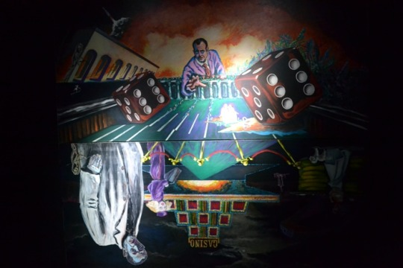
Една от картините на Димитър Митовски от изложбата „Dead end”
По обратен начин пък визуалният образ присъства в самостоятелната изложба „Dead end” на Димитър Митовски в столичната галерия ONE MONEV. Там първо е рисунката, а после идва визуализацията. Проектът „Dead end” е естествен резултат от идеята за продължението на сериала „Под прикритие“, създаден в периода 2011-2016. Димитър Митовски започва да работи върху сценария като паралелно рисува ескизи и бордове на някои ключови сцени. Той изгражда нова несъществуваща среда за героите, които попадат в паралелен свят – „Чистилището”. Рисуването визуализира много ясно представите му за това „място”, както го нарича в сценария. В периода на писане художникът – режисьор натрупва достатъчно рисунки, които го провокират да започне да мисли за нещо по - мащабно, а именно изложба. За да се усети максимално визуалното им въздействие, те трябва да се нарисуват в голям формат с живописна техника. Така се ражда изложбата „Dead end”. Тя представя 7 живописни диптиха , част от концептуалните му ескизи и части от сценария на филма, които предстои да заснеме. „Изложбата трябва да се разглежда като самостоятелно произведение подчинено на принципите на визуалното изкуство”, споделя авторът.
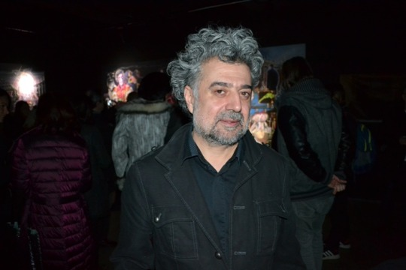
Димитър Митовски при откриването на изложбата
„Димитър Митовски е сред първите автори от Източна Европа, които експериментират и чрез възможностите на филмовото изкуство. По времето на „драматичния период” на прехода нашата телевизия в началото на 90-те години на миналия век провокира българския художник да се появи чрез самата нея с важно послание за обществеността. Четейки и разшифровайки социалните препратки от своя манифест на „пространственото движение за телевизия”, Митовски страстно защитава телевизията като художествена среда. Технологично задвижваните артисти в неговото краткотрайно пространствено движение на групите „Ръб” и „Диско95”, чийто идеолог и активен участник е той, често показват „нови форми на изкуство” по телевизията, макар и определено пред малобройна публика. Все пак, те оказват своето влияние и на следващото поколение изразяващо се чрез нови медии, в това число и телевизията като субект, материал и среда за културни изяви”, пише кураторката на изложбата Десислава Зафирова.
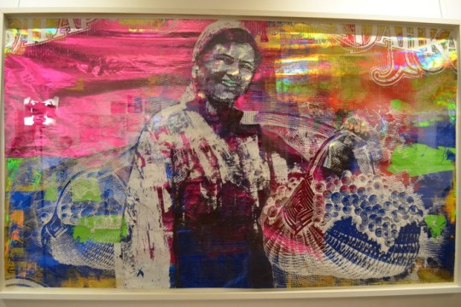
Една от картините на Хубен Черкелов, изобразяваща бивша българска банкнота на стойност 100 лева
Но всичко това има и материално изражение и струва пари, които художниците трябва да осигурят, за да реализират идеите си. А един артист не се притеснява да рисува парите, да ги превръща в обект на изкуството – това е Хубен Черкелов - Houben R.T. Той откри своя нова изложба - „The World $ Yours” в Галерията и зала на столичната улица „Оборище” 5. Хубен Черкелов пристигна в България специално за откриването „The World $ Yours”, за да покаже нови творби с поп - арт звучене, вдъхновени от българската и световна история. Живописта му се отличава със силно напластените бои, експерименталните технически средства и сюжетите вдъхновени от стари банкноти и монети от Щатите и други държави по света. По този начин той третира темата за историята, общността и принадлежността към символите на нацията.
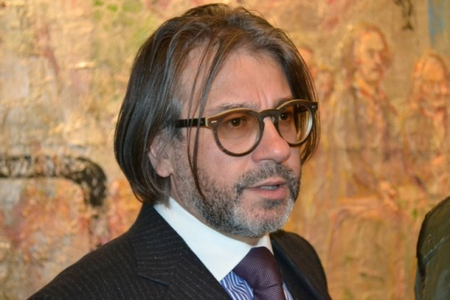
Хубен Черкелов дойде специално от USA за „The World $ Yours”
Преди време в разговор за „въпреки.com” /можете да го прочетете тук/ Хубен Черкелов заяви: „Парите сами по себе си не ме привличат, но те са едно средство за общуване. Това е като вярата, ние трябва да се съгласим, че примерно 20 лева струват 20 лева, като отида в магазина, трябва да взема стоки за 20 лева. Продавачът трябва да повярва, че не му давам хартийка, която е нарисувана. Че има някаква стойност. Това доверие, тази комуникация е това, което ме интересува, не самите пари. По същия начин като изкуството, като живописта. Трябва да се съгласим, че Пикасо струва 5 милиона долара, примерно, иначе струва 250 долара платно с рамка и боите отгоре. Тоест има инвестирана вяра. По същия начин, както има инвестирана вяра в парите. Това е връзката между изкуство и власт, защо хората, които инвестират и инжектират в парите власт са не по-различни от хората, които инвестират или инжектират власт в изкуството”, каза Хубен Черкелов. ≈
Текст и снимки: Стефан Джамбазов

